20.10.2021
Учащиеся 8Б класса прошли тестирование на платформе проекта «Билет в будущее».
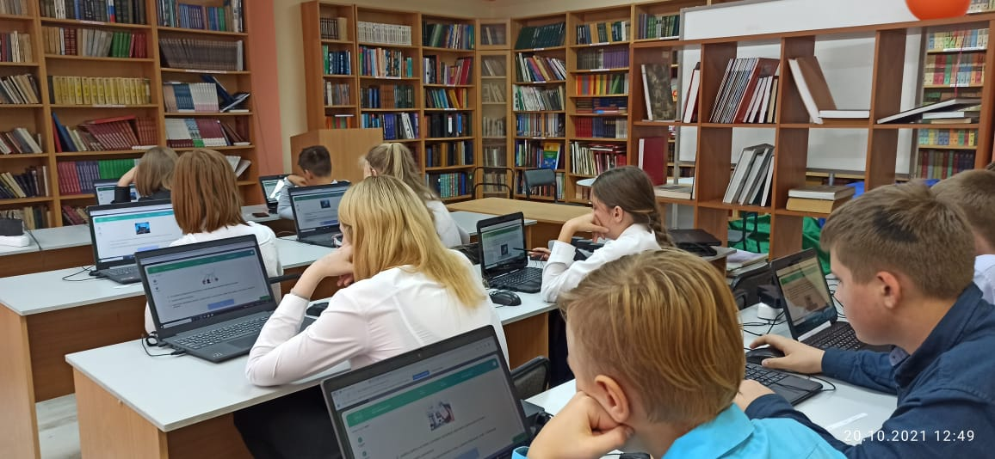

23-26.11.2021
Консультации по профориентации 9- х классов.
Для учащихся 9-ых классов стоит непростой выбор, в какое учебное учреждение идти учиться; какой проходной балл необходим для поступления на бюджет; стоит ли оставаться до 11 класса, и многое другое.
Выяснилось, что большая часть учеников планирует учиться в гимназии до 11 класса и поступать в высшие учебные заведения.

21-24.12.2021
У школьников 8-9 классов проходило тестирование по определению усвоения понятий школьной программы, сформированности основных мыслительных процессов и развития вербального интеллекта учеников. Методика Штур «Эрудит» выявляет уровень развития основных мыслительных операций (установление аналогий, классификация, обобщение, поиск закономерностей) на материале физико-математического, естественнонаучного, общественного и гуманитарного предметного цикла. Задания четвертой серии были направлены на изучение способности к анализу и синтезу знаковой информации.
О результатах тестирования Вы можете узнать, написав на эл.почту : gimnaziya45@eduekb.ru
1.02.2022
Битесты по профориентации федерального проекта "Билет в будущее"
Тестирование ориентированно на совместное прохождение родителя и ребенка. Пройдя его, можно увидеть насколько представления ребенка о себе совпадают с Вашими представлениями о ребенке.
Ссылка на тестирование : https://bvbinfo.ru/catalog-btest

Февраль – март 2022
Диагностика профессиональных интересов и склонностей.
Иногда бывает непросто определить самому, к чему «лежит» душа, поэтому в этом помогут методики «Одно из двух» и «Опросник профессиональных склонностей».
В методике «Одно из двух» объединены две самые известные и теоретически обоснованные типологии, которые дополняют друг друга. Она позволяет выявить предпочитаемый тип личности (реалистический, интеллектуальный, социальный, офисный, предпринимательский, артистический).
Опросник профессиональных склонностей позволяет выбрать профессию «с первого взгляда», позволяет более точно определить сферу профессиональных интересов, а выбор вида деятельности сужает поле выбора до конкретных профессий.
О результатах тестирования Вы можете узнать, написав на эл.почту : gimnaziya45@eduekb.ru

